文档

1. 测试环境

Windows10 64bits，mingw

g++ -o main main.cpp can.cpp –O2 –lgdi32

编译直接输入make即可（一个bat文件）

运行为main

1. 测试数据

在./Dataset里，命名为01.bmp—06.bmp，共六幅给定的图像

1. 实验代码编写和基本算法描述

本次作业是直线检测，边缘提取的工作采用第二次作业的canny算法，得到边缘图像后，利用极坐标方程 $ρ=x*\cos\left(θ\right)+y*sin⁡(θ)$ 将边缘点变换到霍夫空间上（我的做法把原点平移到了图形中心，角度的取值是0到π， $ρ$ 可正可负），然后进行投票，根据投票结果和阈值选取交点后（其中用了窗口取极大值的方法，这一步比较坑，因为霍夫空间是个莫比乌斯带的结构，π到0的边缘过程需要一些特殊处理）反变换回原图像空间，进行直线的绘制和交点的提取。

1. 实验结果及分析

结果如图，直线方程在右方（线比较细，建议放大看）

结果图像在./out/文件夹里，直线方程在./line.txt里

01.bmp

Line : 0.998135\*x + 0.0610485\*y = 298.536

Line : -0.00872654\*x + 0.999962\*y = 3451.31

Line : -0.0348995\*x + 0.999391\*y = 254.275

Line : -0.999848\*x + 0.0174524\*y = -2421.04

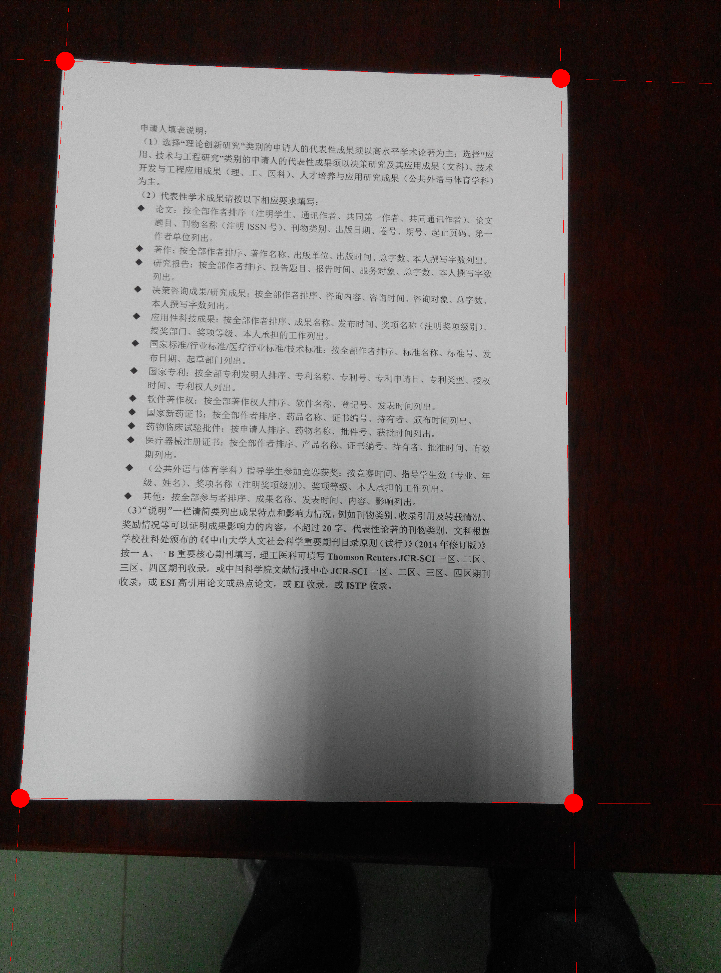

02.bmp

Line : 0.942641\*x + 0.333807\*y = 993.85

Line : 0.942641\*x + 0.333807\*y = 3205.85

Line : -0.325568\*x + 0.945519\*y = 2032.48

Line : -0.358368\*x + 0.93358\*y = 395.199

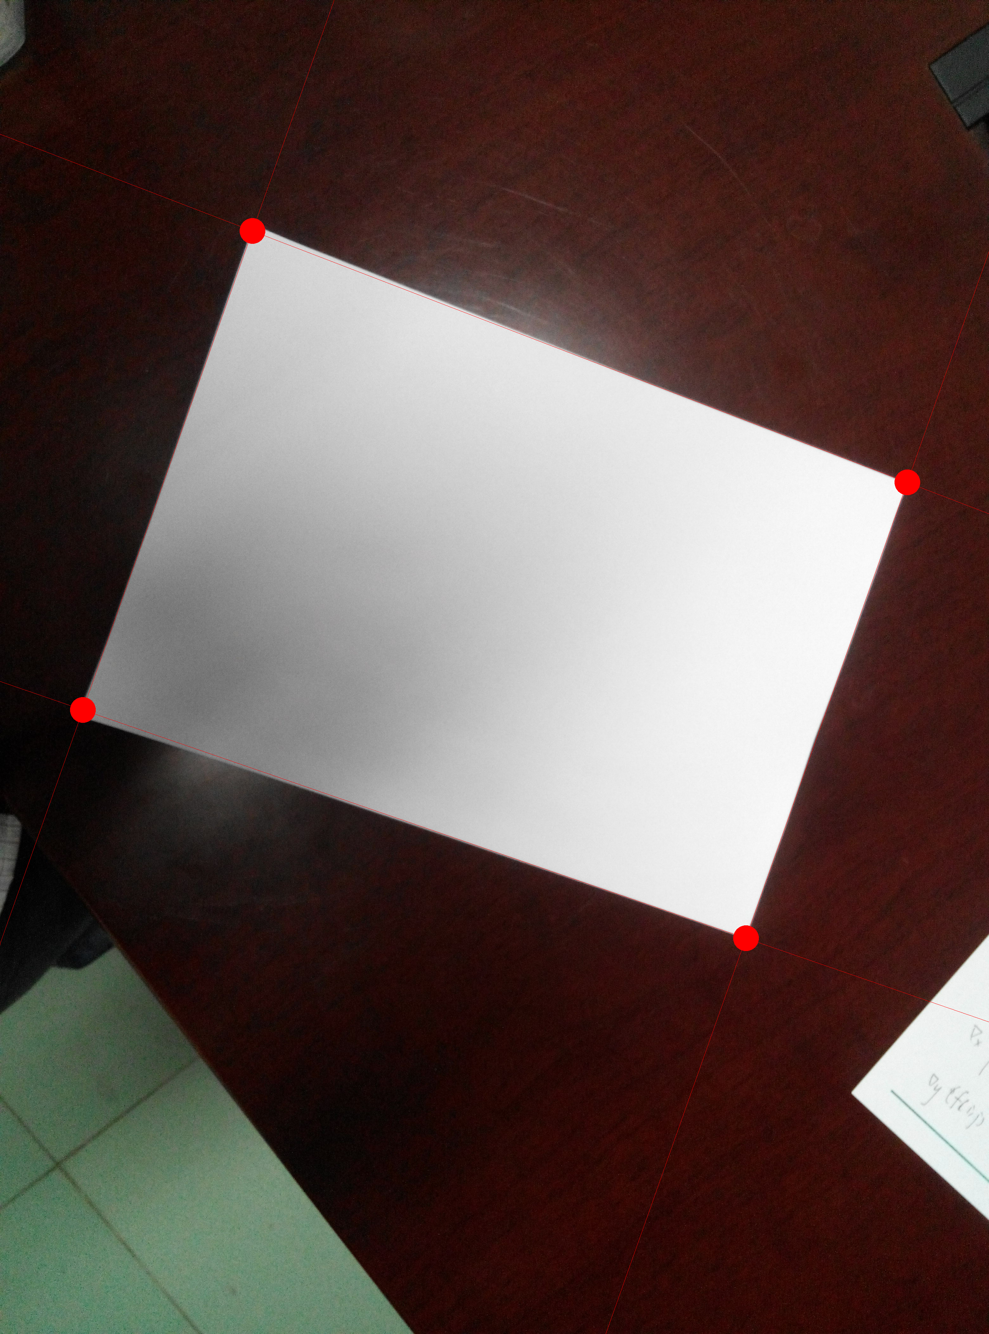

03.bmp

Line : 0.999657\*x + 0.0261769\*y = 2878.54

Line : 0.052336\*x + 0.99863\*y = 3734.76

Line : -0.0436194\*x + 0.999048\*y = 493.951

Line : -0.999848\*x + 0.0174524\*y = -623.043

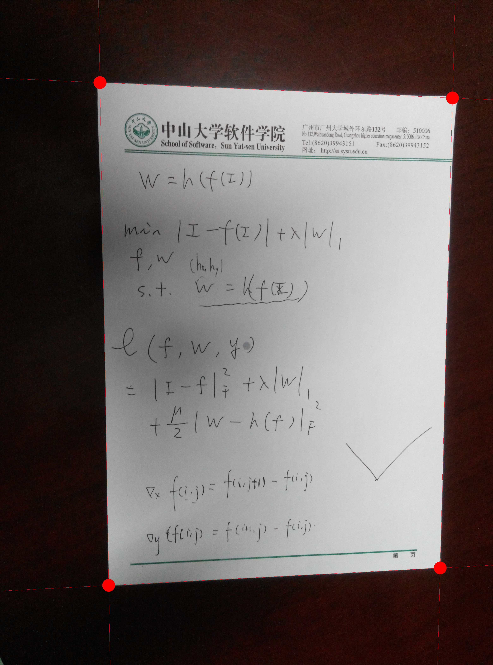

04.bmp

Line : 0.894934\*x + 0.446198\*y = 3691.9

Line : 0.870356\*x + 0.492424\*y = 1378.81

Line : -0.446198\*x + 0.894934\*y = 2275.87

Line : -0.507538\*x + 0.861629\*y = 352.108

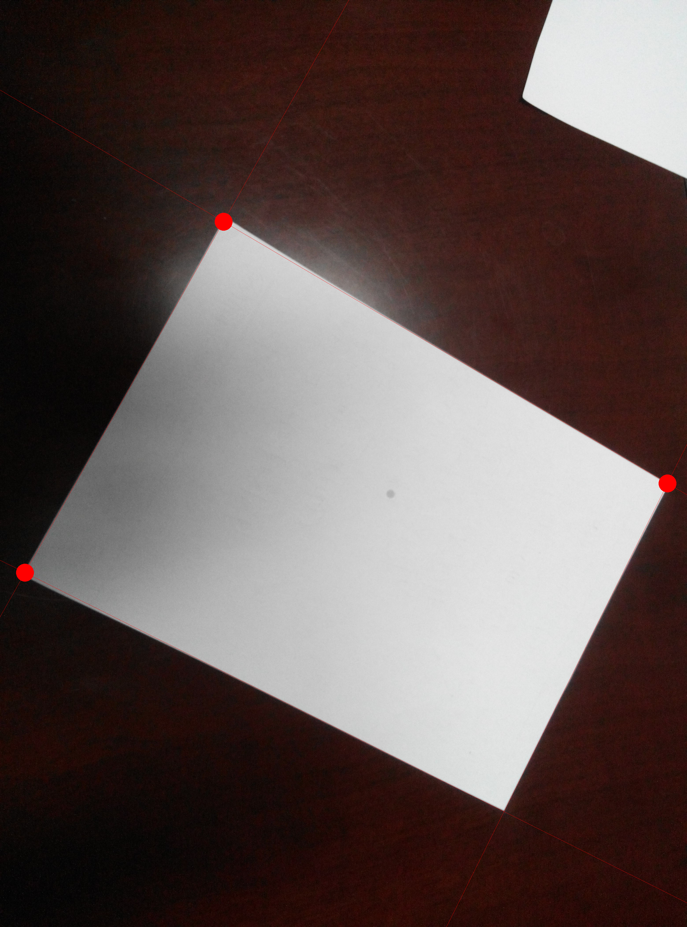

05.bmp

Line : 0.999962\*x + 0.00872654\*y = 677.301

Line : 0.999048\*x + 0.0436194\*y = 2643.29

Line : 0.0697565\*x + 0.997564\*y = 3677.69

Line : -0.0610485\*x + 0.998135\*y = 762.84

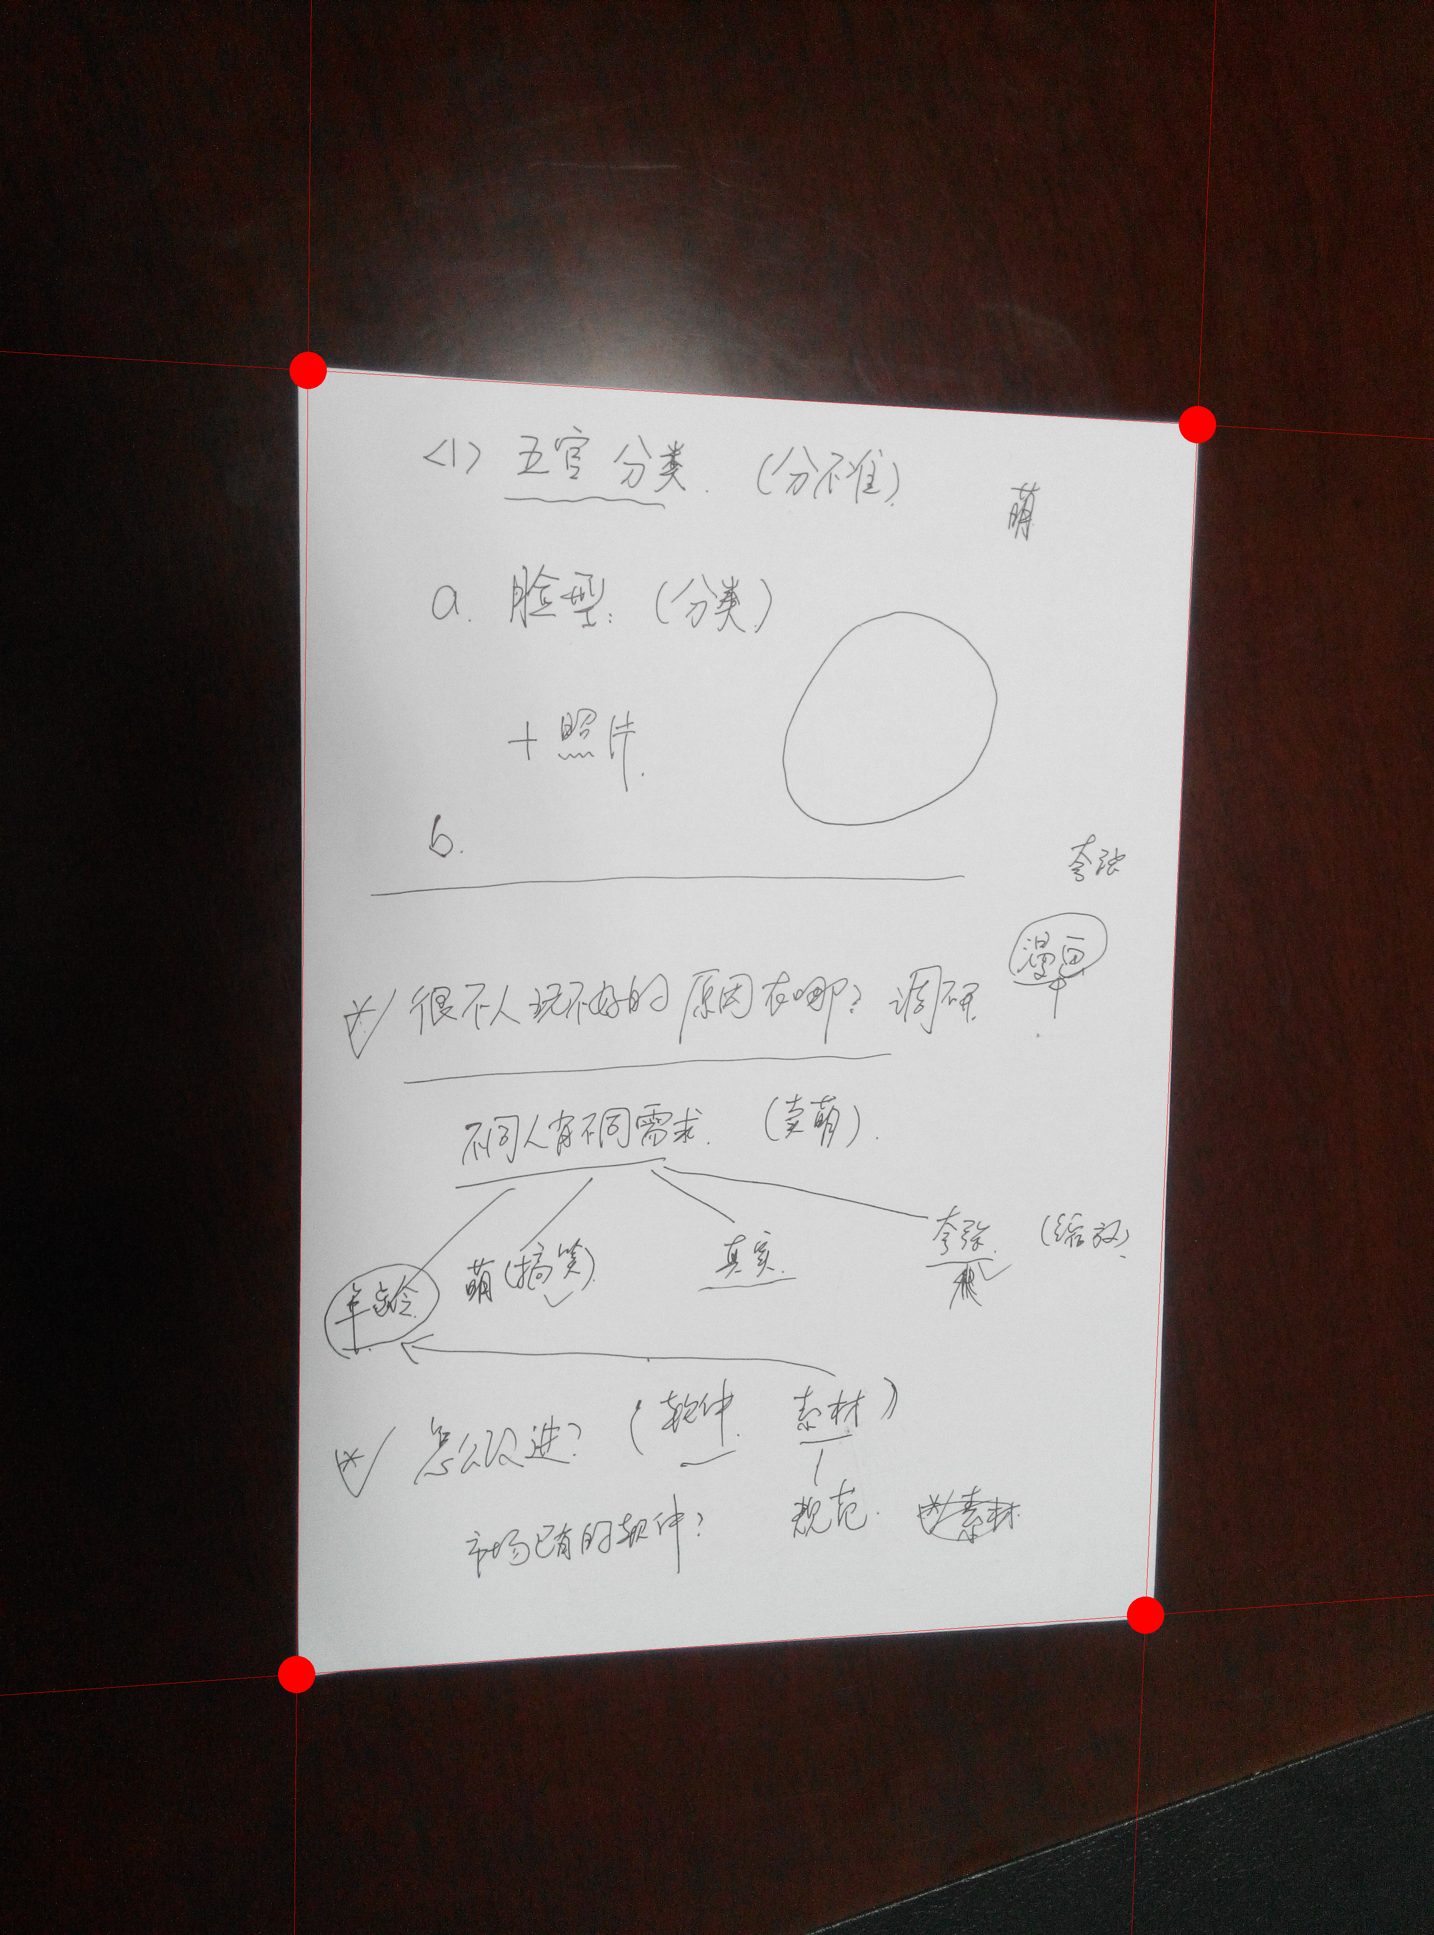

06.bmp

Line : 0.999391\*x + 0.0348995\*y = 792.478

Line : 0.999048\*x + 0.0436194\*y = 2789.29

Line : 0.0174524\*x + 0.999848\*y = 3564.91

Line : -0.0871557\*x + 0.996195\*y = 541.031

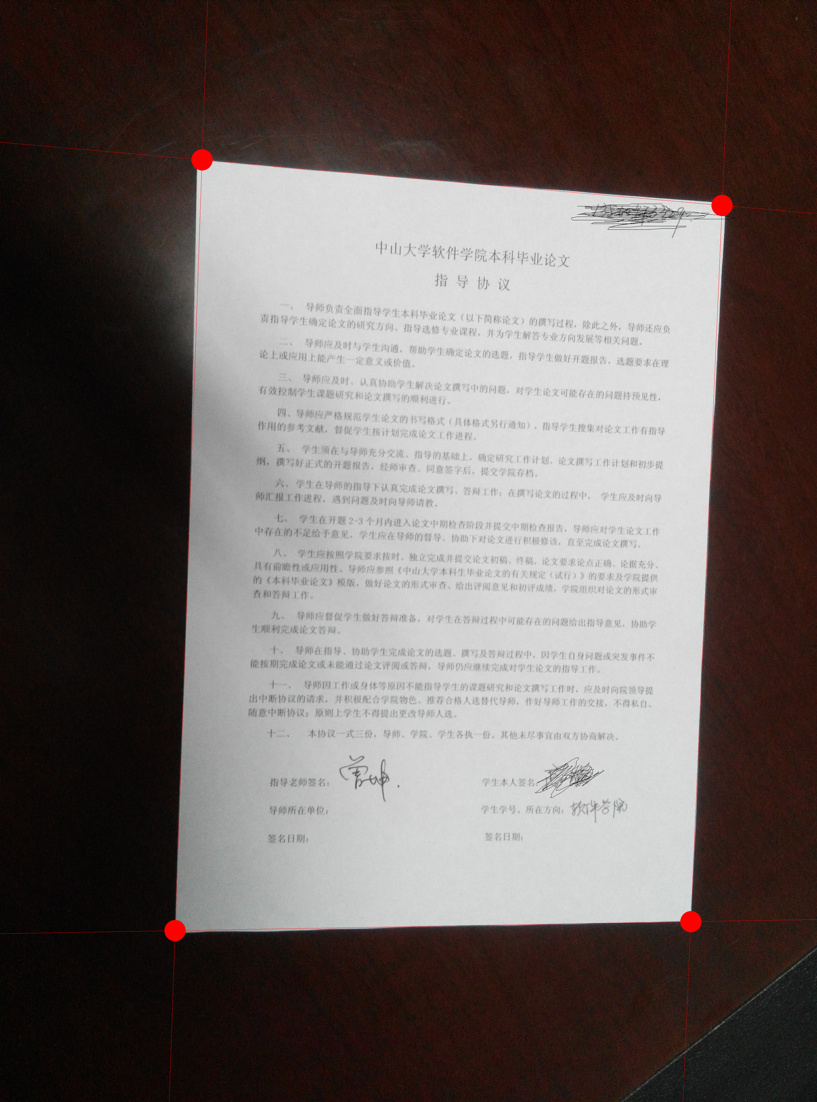

结果分析：

整体结果基本无偏差，04.bmp右下角的角点之所以没出来是算法的问题，我的找交点的算法是，画线的时候如果一个像素已经在某条线上了，那再次经过的就一定是交点了。但是会出现刚好错开的情况，故04.bmp的右下角角点没有被检测出来。

一开始做窗口找极大值的时候没有考虑到角度是首位连续的，并且从尾回到首， $ρ$ 要改变符号。即整个霍夫空间可以看成一个莫比乌斯带，在边缘相连处的窗口的取值要做特殊处理（详情看代码）。

代码中加速的一个地方是，我用了两个vector把所有角度的三角函数值都存了下来，以免重复计算造成不必要的耗时。在算法上暂时没什么好的加速方式。（或者说不用聚类而用投票就已经是一个很大的优化了）